30.10.2020r. piątek
Temat: Dekoratorstwo. Wykonywanie okolicznościowych dekoracji. Karty pracy.

Dzień dobry!
Dzisiaj na zajęciach z przysposobienia do pracy chciałabym żebyście kontynuowali wczorajszy temat czyli dekoracje okolicznościową do naszej klasy . Pokolorujcie zamek według własnego pomysłu i pochylcie się troszkę nad dniem Wszystkich Świętych (strona 2) . Wykonane prace przynieście do szkoły jak skończy się nauka zdalna .

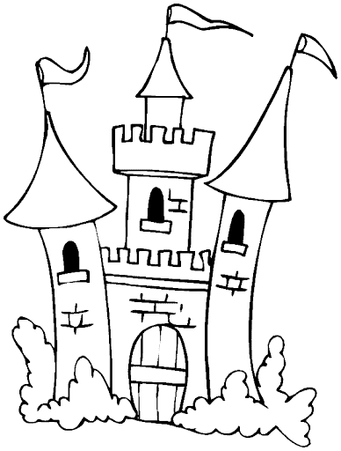
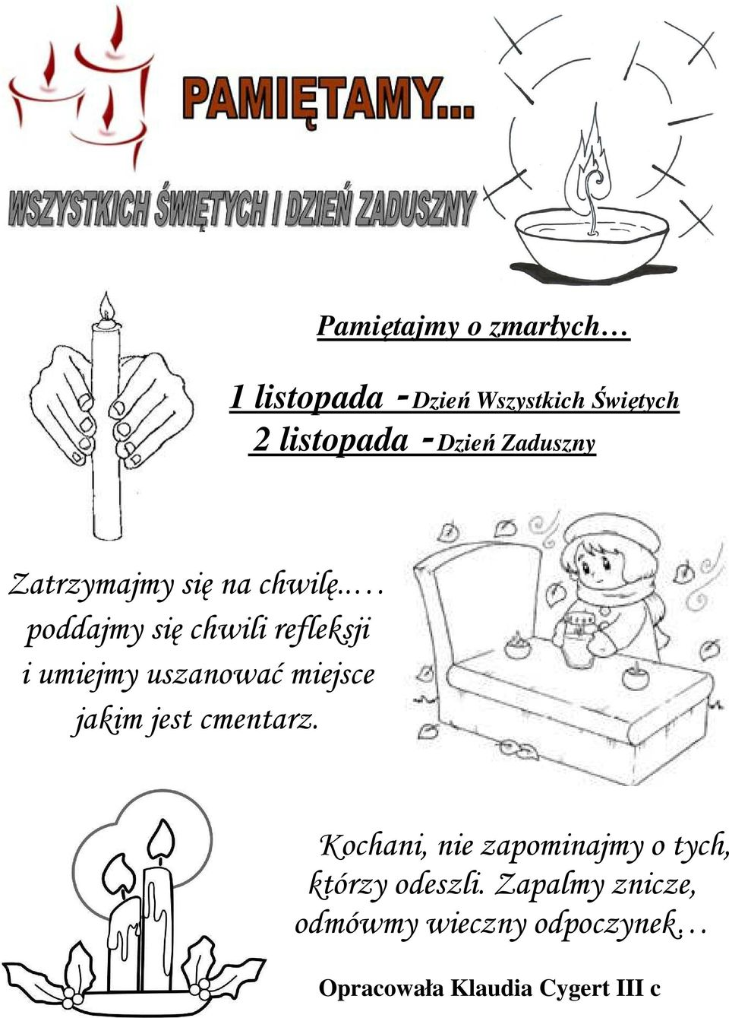

Dziękuję !

